Nom : Rutherford
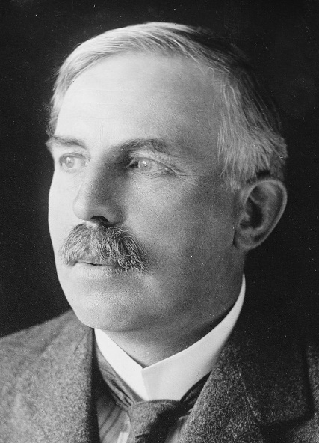
Nom au complet : Ernest Rutherford
Nationalité : Néo-Zélandaise
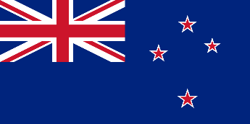
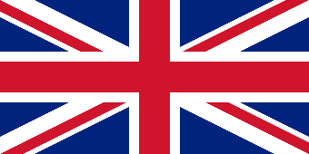
Britannique
Période de temps : 30 août 1871-19 octobre 1937 (à 66 ans)
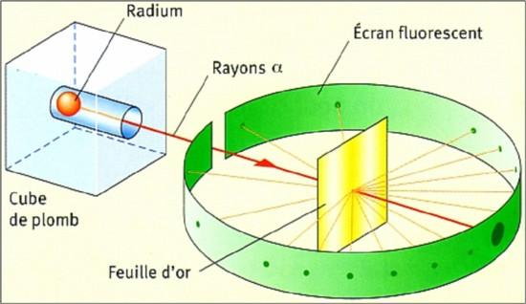
Découverte :

